УПРАЖНЕНИЯ "АНГЛИЙСКИЕ ГЛАГОЛЫ СОСТОЯНИЯ И ДЕЙСТВИЯ STATE VERBS/ACTION VERBS" (С ОТВЕТАМИ)
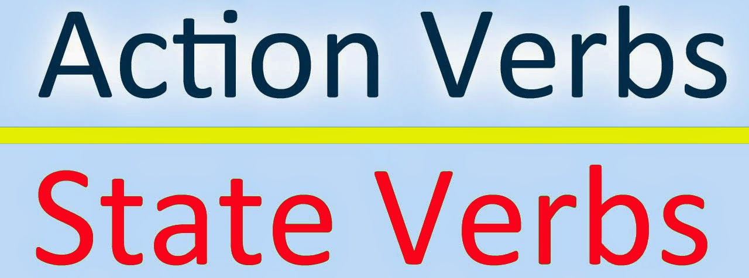
1. Найдите в следующем списке глаголов только глаголы состояния.
to love, to understand, to cost, to work, to need, to enjoy, to learn, to want, to hate, to like, to sleep, to believe, to agree, to answer, to translate, to prefer, to drive, to remember, to belong, to matter, to depend, to drink, to paint, to sing, to seem, to know, to leave, to own, to fall, to adore, to cry, to allow, to doubt, to plant, to travel, to promise.
2. Выберите верную форму глагола.
- He ... (likes/is liking) his job. (Ему нравится его работа.)
- We ... (know/are knowing) you are busy today. (Мы знаем, что ты занят сегодня.)
- I ... (have/am having) French lessons on Tuesdays. (У меня уроки французского по вторникам.)
- Caroline ... (has/is having) lunch at the moment. (В данный момент Каролина обедает.)
- My parents ... (have/are having) a nice garden in the country. (У моих родителей есть хороший сад в деревне.)
- I ... (need/am needing) some more time. (Мне нужно еще немного времени.)
- ... (Do you realize/Are you realizing) what time it is? (Вы осознаете, который сейчас час?)
- I am sorry but I ... (don’t understand/am not understanding). (Простите, но я не понимаю.)
- She ... (thinks/is thinking) about travelling to Spain. (Она подумывает о путешествии в Испанию.)
- We ... (think/are thinking) your house is wonderful. (Мы считаем ваш дом прекрасным.)
- Why ... (do you taste/are you tasting) the salad? Is it fresh? (Почему вы пробуете салат? Он свежий?)
- ... (Do they agree/Are they agreeing) with my answer? (Они согласны с моим ответом?)
- The luggage ... (contains/is containing) clothes only. (Багаж состоит лишь из одежды.)
- ... (Do you believe/Are you believing) in god? (Вы верите в бога?)
- I ... (see/am seeing) an elegant woman across the street. (Я вижу элегантную женщину по ту сторону дороги.)
3. Найдите ошибки в форме глаголов (если они имеются) и исправьте их.
- Yes, I am understanding what you mean.
- I am not liking chocolate ice-cream.
- Sandra is having a serious talk with her father now.
- I’m OK and I don’t need an ambulance.
- My mum is adoring white roses.
- They have a big house in the suburbs of Madrid.
- Tom is preferring racing cars to motorbikes.
- Are you hearing some noise in the kitchen?
- I am thinking about finding a new job.
- The kids aren’t wanting any more biscuits.
- Why aren’t you agreeing with me?
- He is not knowing my name.
- That laptop belongs to me.
- I’m not enjoying this party. The music is too loud.
- How much is this perfume costing?

Ответы:
1.
to love (любить), to understand (понимать), to cost (стоить), to need (нуждаться), to enjoy (наслаждаться), to want (хотеть), to hate (ненавидеть), to like (нравиться), to believe (верить, полагать), to agree (соглашаться), to prefer (предпочитать), to remember (помнить), to belong (принадлежать), to matter (иметь значение), to depend (зависеть), to seem (казаться), to know (знать), to own (владеть), to adore (обожать), to allow (позволять), to doubt (сомневаться), to promise (обещать).
2.
- likes
- know
- have
- is having
- have
- need
- Do you realize
- don’t understand
- is thinking
- think
- are you tasting
- Do they agree
- contains
- Do you believe
- see
3.
- Yes, I understand what you mean. (Да, я понимаю, что вы имеете ввиду.)
- I don’t like chocolate ice-cream. (Я не люблю шоколадное мороженое.)
- + (У Сандры сейчас серьезный разговор с ее отцом.)
- + (Я в порядке, и мне не нужна скорая помощь.)
- My mum adores white roses. (Моя мама обожает белые розы.)
- + (У них есть большой дом в пригороде Мадрида.)
- Tom prefers racing cars to motorbikes. (Том предпочитает гоночные машины мотоциклам.)
- Do you hear some noise in the kitchen? (Ты слышишь какой-то шум в кухне?)
- + (Я подумываю о том, чтобы найти новую работу.)
- The kids don’t want any more biscuits. (Дети больше не хотят печенья.)
- Why don’t you agree with me? (Почему ты со мной не согласен?)
- He doesn’t know my name. (Он не знает моего имени.)
- + (Этот ноутбук принадлежит мне.)
- + (Мне не нравится эта вечеринка. Музыка слишком громкая.)
- How much does this perfume cost? (Сколько стоят эти духи?)

